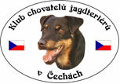

Výstavní pohár KCHJgdtČ za rok 2025

1. místo celkem 103 bodů

Joly z Jenišova
Otec: Cedro z Údolí Javornice
Matka: Elsa z Jenišova
Majitel: Jan Vitouš

2. místo celkem 62 bodů

Saly z Řezbova dvora
Otec: Arči z Makotřas
Matka: Laura z Řezbova Dvora
Majitel: Martin Řezba

